TIETO PERSONA HR –JÄRJESTELMÄ KURSSITIETOJEN HALLINNASSA

I. Järjestelmässä oleva sisäinen kurssitarjonta 2
II. Kurssin lisääminen järjestelmään 3
III. Kurssitilaisuuksien lisääminen kurssille 4
Kurssitilaisuuden kopiointi 4
Kurssitilaisuuden jaksottuminen kahdelle eri päivälle 4
IV. Ilmoittautuminen kurssille ja kurssisuoritusten päivittäminen 6
V. Asiakkaan ja ulkopuolisen osallistujan ilmoittaminen kursseille 8
Uuden asiakkaan luominen järjestelmään 8
Ulkopuolisen osallistujan lisääminen järjestelmään 8
Ulkopuolisen osallistujan lisääminen kurssille 8
VI. Toimittajan lisääminen järjestelmään 9
VII. Pääkurssi - Osakurssi 10
Pääkurssin luominen 10
Pääkurssitilaisuuksien luominen 10
Osakurssien liittäminen pääkurssiin. 11
Osakurssitilaisuuden liittäminen pääkurssitilaisuuteen 12
Osallistujien lisääminen pää- ja osakursseille 13
VIII. Kurssisuoritusten päivittäminen Kehitysmoduulissa 14
IX. Kurssisuoritusten tarkastelu tietyn kurssin tai aihealueen kannalta 16

Järjestelmässä oleva sisäinen kurssitarjonta
- Valitse Toiminnot –valikosta Kurssiluettelo ja kuvan 1. kaltainen ikkuna avautuu.
Mikäli haluat nähdä kaikki kurssit, älä syötä tekstikenttiin ehtoja, vaan klikkaa oikean yläkulman käsi-painiketta.
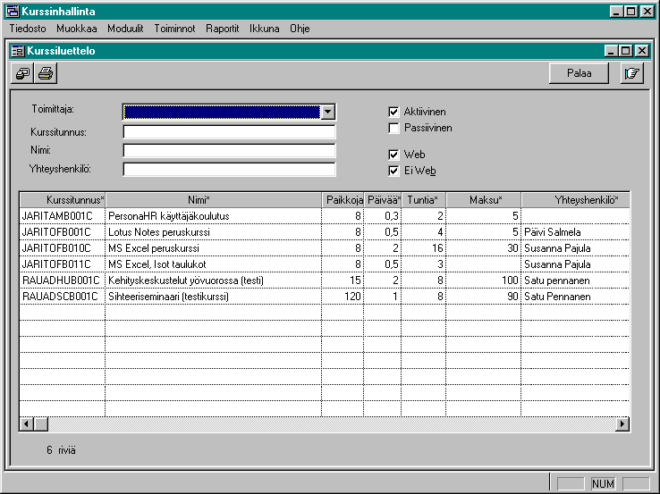

Kuva 1. Kurssiluettelo-toiminnon ikkuna

- Mikäli haluat näkyviin ainoastaan tietyn toimittajan järjestämät kurssit, valitse Toimittaja- kentän alasvetovalikosta haluamasi toimittaja.
- Kurssikoodin mukaan voit tehdä hakuja koodiin sisällytettyjen eri kurssiominaisuuksien mukaan. Haussa voi käyttää apuna jokeri- eli *-merkkiä, merkki tarkoittaa minkä tahansa merkkien muodostamaa jonoa. Seuraavassa taulukossa esimerkkejä:
JAR* | kurssitunnus alkaa kirjaimilla JAR | = kaikki Järvenpäässä järjestettävät kurssit
*IT* | kurssitunnuksen keskellä kirjaimet IT | = IT-pääluokkaan kuuluvat kurssit
*AM* | -"- AM | = kaikki AM-alaluokkaan kuuluvat kurssit
*C | kurssitunnus loppuu kirjaimeen C | = luokkaopetus

- Jos haluat tarkemmin katsoa kurssiin liittyviä asioita, tuplaklikkaa hiirellä kurssia ja Kurssi-ikkuna avautuu. Käymme läpi kyseisen ikkunan sisällön tarkemmin kohdassa II.

Vastaavasti voit hakea kursseja myös kurssin nimen ja yhdyshenkilön mukaan. Esimerkiksi kirjoittamalla *excel* Nimi-kenttään, saat näkyviin kaikki Excelin kurssit.

Kurssin lisääminen järjestelmään

- Valitse Toiminnot-valikosta Kurssi.
- Anna kurssille tunnus ja paina sarkain- eli tabulointinäppäintä näppäimistöstä. Ikkunan alareunaan tulee teksti "Tunnusta ei ole! Täytä tiedot!". Tämä tarkoittaa, että järjestelmässä ei ole kyseistä tunnusta vielä ja voit siis syöttää uuden kurssin tiedot järjestelmään.
- Anna kurssille nimi, tämä on pakollinen tieto.
- Valitse listasta toimittaja, tämä on pakollinen tieto. (Toimittajien lisäämisestä järjestelmään tarkemmin kohdassa VI)
- Klikkaa hiirellä Yhdistetty Kehitysmoduuliin -valintaa, näin kurssi näkyy myös Kehitysmoduulissa.
- Klikkaa hiirellä Web-valintaa, näin kurssi näkyy selain-liittymää käytettäessä.
- Täytä muut tarvittavat tiedot ja tallenna kurssi Tallenna-painikkeella .
- Tallennuksen jälkeen voit Kurssiesite-painikkeen avulla tallentaa kurssiesitteen järjestelmään.
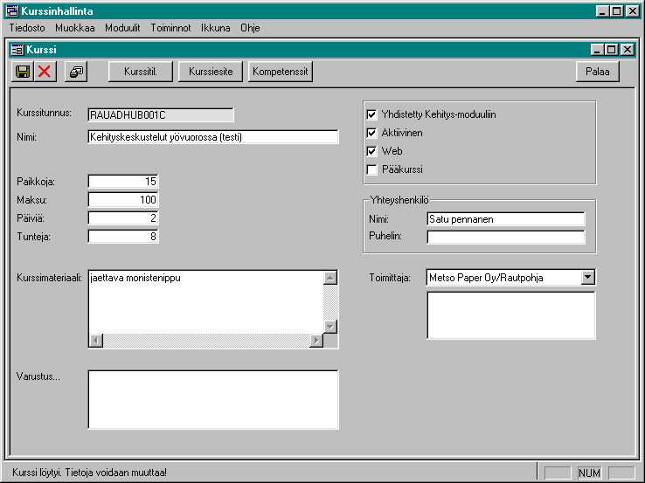

Kuva 2. Kurssitietojen lisääminen.

Kurssitilaisuuksien lisääminen kurssille

- Klikkaa Kurssi-ikkunan yläosassa olevaa Kurssitil.-painiketta ja Kurssitilaisuus-ikkuna avautuu (Kuva 3).
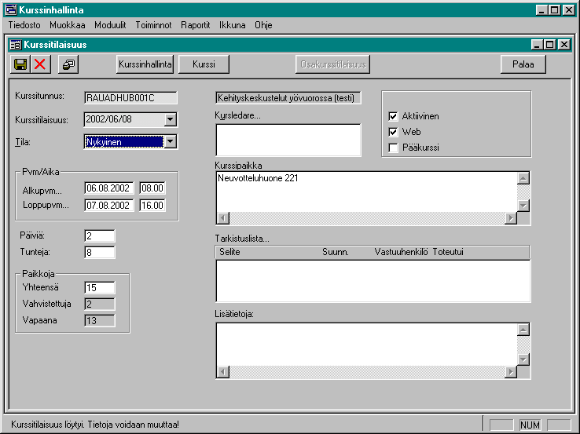
Kuva 3. Kurssitilaisuus-ikkuna.

- Anna kurssitilaisuudelle tunnus. Tunnus annetaan muodossa vvvv/kk/pp ja mikäli samana päivänä on useampi saman kurssin tilaisuus koodiin lisätään vielä /a ja /b. Kun olet syöttänyt tilaisuuden tunnuksen, paina sarkain- eli tabulointinäppäintä näppäimistöstä.
- Valitse Tila alasvetovalikosta ja täytä muut kentät.
- Kun tiedot on syötetty, tallenna .
- Jos haluat syöttää samalle kurssille lisää tilaisuuksia, kannattaa sen tehdä kopioiden, ohje seuraavassa.

Kurssitilaisuuden kopiointi

Kurssitilaisuudet ovat usein samanlaisia sijainnin, keston, opettajan ym. suhteen. Tällöin on käytännöllistä kopioida kurssitilaisuuden tiedot toisen tilaisuuden pohjaksi. Tee näin:

- Kun olet kurssitilaisuus ikkunassa ja olet määrittänyt ja tallentanut tilaisuuden, valitse Tiedosto-valikosta Tallenna nimellä.
- Anna kurssitilaisuudelle uusi tunnus ja määritä, mitkä tiedot haluat kopioituvan ja paina Ok.
- Tallenna kurssitilaisuus .

Kursseihin liitettyjä kurssitilaisuuksia voit tarkastella Toiminnot-valikon Kurssitilaisuudet/kurssi –toiminnolla.

Kurssitilaisuuden jaksottuminen kahdelle eri päivälle

Joskus kestoltaan yhden päivän kurssi saattaa jakaantua kahdelle eri päivälle.Toimi silloin näin:
- Kun olet antanut kurssitilaisuudelle tunnuksen ja tilan (katso ohje III 2. ja 3.) klikkaa hiiren kakkospainikkeella Pvm/Aika –kentän päällä.
- Avautuvaan taulukkoon voit tallentaa päivämäärät ja kellonajat. Kuvassa 4 on kyseessä kestollisesti kahden päivän kurssi, joka jakautuu kuitenkin kolmelle päivälle.

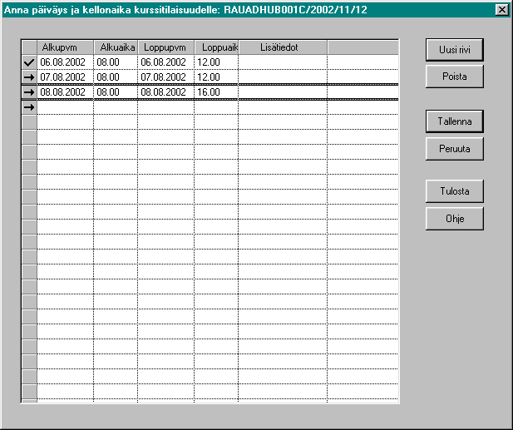

Kuva 4. Kurssitilaisuuden jakaminen useammalle päivälle.

- Tallennuksen jälkeen toiminta palaa Kurssitilaisuus-ikkunaan, jossa tilaisuuden alku- ja loppupäivämäärät näkyvät nyt harmaalla pohjalla. Tämä on merkki siitä, että päivämäärät muutetaan valintaikkunassa, joka näkyy kuvassa 4, eikä Kurssitilaisuus-ikkunassa.

Ilmoittautuminen kurssille ja kurssisuoritusten päivittäminen
- Valitse Toiminnot -valikosta Kurssinhallinta ja kuvan 4 kaltainen ikkuna avautuu.
- Ilmoittautuminen aloitetaan syöttämällä kurssitunnus, sille varattuu kenttään. Mikäli et muista kurssitunnusta, klikkaa hiiren kakkospainikkeella kenttää ja Valitse kurssi -ikkuna avautuu.
- Aseta kurssitunnukselle ehtoja (katso kohta I.3) ja paina Näytä-painiketta tai paina pelkästään Näytä-painiketta, niin saat kaikki järjestelmän kurssi listattuna.

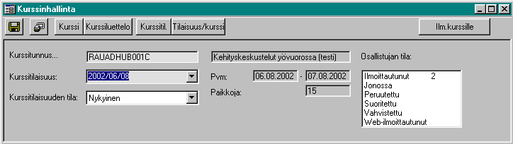
Kuva 4. Kurssinhallinta

- Valitse listasta haluamasi kurssi ja paina OK-painiketta ja suoritus palautuu Kurssinhallinta-ikkunaan, kuva 4. Nyt kurssista näkyvät kurssitunnus ja nimi.
- Valitse haluamasi kurssitilaisuus ja näin loput kurssin tiedoista tulevat näkyviin.
- Kurssitilaisuuden tila –kentan avulla voit vaihtaa kurssin tilan eli onko kurssi nykyinen eli sille voidaan ilmoittautua vai onko kurssi peruutettu tai pidetty jo ja niin edelleen.

Ikkkunan yläreunan painikkeiden kautta pääset tarkastelemaan tarkemmin valittua kurssia tai kurssitilaisuutta.
- Paina Ilm.kurssille-painiketta ja esiin tulee Ilmoittautuminen kurssille -ikkuna, jonka avulla lisätään kurssi-ilmoittautumisia.
- Paina Osallistujaluettelo-painiketta.
Nyt voit hakea haluamasi henkilön tai henkilöt jälleen eri ehtojen perusteella. Yksikkö tarkoittaa osastoa. Kätevä tapa on hakea henkilö nimen mukaan ja muista *-jokerimerkki, esim. penn* -ehto nimikentässä tuo listan kaikista Penn-alkuisista sukunimistä.

Voit valita useamman henkilön listasta käyttämällä Ctrl- ja Vaihto-näppäimiä näppäimistöltä. Pidän näppäin pohjassa ja klikkaa hiirellä haluamiasi henkilöitä. Ctrl-näppäimellä voit poimia henkilöitä listalta (katso kuva 5.). Vaihto-näppäimen avulla voit valita useamman henkilön klikkaamalla listan ensimmäistä ja viimeistä nimeä, näiden välissä olevat henkilöt tulevat myös valituksi.

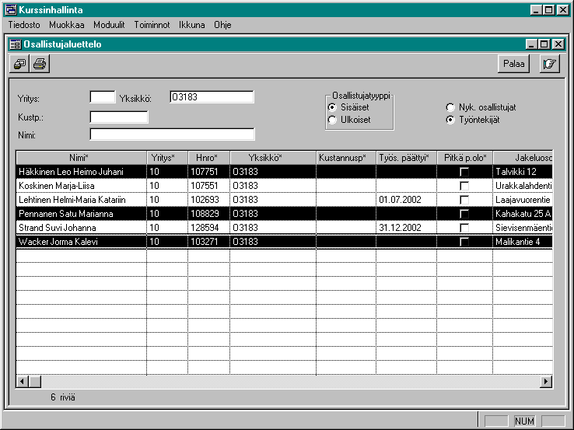
Kuva 5. Osallistujien hakeminen kurssille.

- Kun olet valinnut haluamasi henkilöt, paina Palaa-painiketta ikkunan oikeasta yläreunasta. Valitut henkilöt muodostavat nyt listan kurssille ilmoittautuneista henkilöistä.
- Tiedosto-valikon kautta pääset lisäämään henkilöille tilan. Valitse tila –toiminto muuttaa yhden henkilön tilan ja mikäli haluat muutta kaikkien tilan samaksi, käytä Muuta kaikkien tilaa –toimintoa.
- Tallenna tiedot Tallenna-painikkeella .

Kun haluat poistaa ilmoittautumisen tai suorituksen, klikkaa kyseisen rivin edessä olevaa harmaata laatikkoa ja rivi muuttuu mustaksi, käytä sitten poista-painiketta (punainen rasti).

Asiakkaan ja ulkopuolisen osallistujan ilmoittaminen kursseille
Asiakas on yritys, jonka palvelussa ulkoinen oppilas on. Jos esimerkiksi alihankkijan työntekijä osallistuu kursseillemme, on järjestelmään ensin syötettävät alihankkijaa koskevat tiedot.

Toiminnot-valikon Asiakasluettelo-valinnan avulla voit tarkastella järjestelmään jo syötettyjä asiakkaita. Jättämällä kentät tyhjäksi ja painamalla käsipainiketta, saat kaikki asiakkaat näkyviin.

Uuden asiakkaan luominen järjestelmään

- Valitse Toiminnot-valikosta Asiakas.
- Seuraava vapaa numero –painikkeella saat asiakkaalle numeron.
- Täytä asiakasta koskevat tiedot ja tallenna .

Ulkopuolisen osallistujan lisääminen järjestelmään

- Valitse Toiminnot-valikon Osallistujaluettelo. Näin näytölle aukeaa osallistujaluettelo.
- Valitse osallitujatyypiksi Ulkoiset ja paina käsi-painiketta.
- Hakua voit tarkentaa valitsemalla Asiakkaan nimi –kenttään tietyn asiakkaan, jolloin näkyville tulee ainoastan kyseisen asiakkaan nimissä olevat osallistujat.
- Mikäli haluamasi henkilö löytyy listalta, klikkaa kyseistä riviä ja paina Palaa-painiketta ikkunan oikeasta yläreunasta.
Mikäli osallistujaa ei löydy järjestelmästä:
- Valitse Toiminnot-valikosta Osallistuja.
- Klikkaa kohdistin hiirellä Ulk.osall.tunnus –kenttään ja paina Seuraava vapaa numero –painiketta.
- Valitse Asiakkaan nimi alasvetovalikosta.
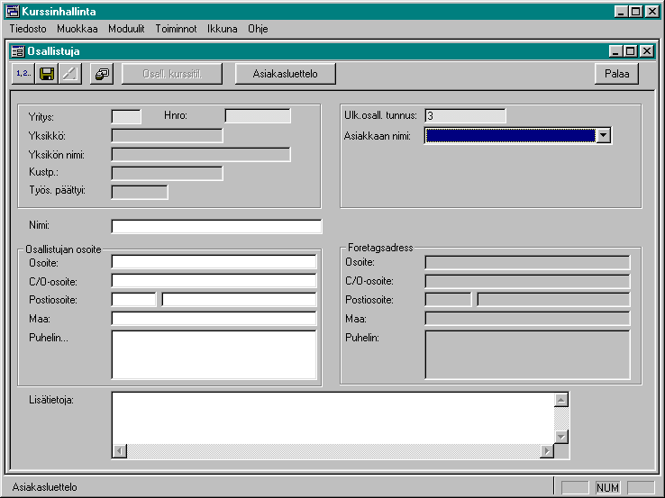
- Kirjoita osallistujan nimi sille varatulle kenttään, muut tiedot eivät ole pakollisia.

Kuva 6. Ulkopuolisen osallistujan tietojen tallentaminen

Ulkopuolisen osallistujan lisääminen kurssille

Kun asiakas ja osallistuja on lisätty järjestelmään, toimi seuraavasti:

- Valitse kurssi ja kurssitilaisuus kuten ohjeen kohdassa IV 1-8.
- Valitse osallistujaluettelosta osallistujatyypiksi Ulkoiset ja paina käsi-painiketta.
- Valitse haluamasi henkilö ja paina Palaa-painiketta.

Toimittajan lisääminen järjestelmään
Toimittajatieto on pakollinen lisättäessä kursseja järjestelmään. Ennen lisäämistä kannattaa tarkastaa, onko toimittaja jo lisätty järjestelmään:
- Valitse Toiminnot-valikosta Toimittajalista.
- Jättämällä kentät tyhjiksi ja painamalla käsi-painiketta saat listaan kaikki järjestelmässä olevat toimittaja.
Kuten huomaat, toimittajien yhteydessä olemme käyttäneet kuvaavaa toimittajatunnusta. Mikäli toimittaja puuttuu listasta, lisätään se järjestelmään seuraavalla tavalla:

- Valitse Toiminnot-valikosta Toimittaja.
- Anna kuvaava tunnus ja paina sarkain- eli tabulointinäppäintä näppäimistöltä.
- Lisää toimittajan tiedot ja tallenna .

Pääkurssi - Osakurssi
Pääkurssi koostuu osakursseista, tällaista rakennetta vaativat mm. erilaiset koulutusohjelmat, jotka sisältävät useita yksittäisiä kursseja. Järjestelmään luodaan tällöin pääkurssi, pääkurssitilaisuudet, osakurssit ja osakurssitilaisuudet.

Kun ilmoittautuminen tehdään pääkurssille, ilmoittautuminen kaikille pääkurssiin kuuluville osakursseille tapahtuu automaattisesti. Osakurssit luodaan tavallisina kursseina ja niitä käsitellään itsenäisinä kursseina. Vaikka ilmoittautuminen tiettyyn pääkurssiin aiheuttaa ilmoittautumisen myös kaikille sen osakursseille, niin ilmoittautuminen voidaan poistaa osakursseilta aivan normaalisti.

Asia etenee karkealla tasolla seuraavasti:

- Luo osakurssit. (katso ohje, sivu 3)
- Luo osakurssitilaisuudet. (katso ohje, sivu 4)
- Luo pääkurssi.
- Luo pääkurssitilaisuudet.
- Liitä pääkurssiin siihen kuuluvat osakurssit.
- Liitä pääkurssitilaisuuteen siihen kuuluvat osakurssitilaisuudet.

 | Pääkurssi:  CTP | Osakurssi:  Tiimäinen työskent. | Osakurssi:  Verkottuminen
Kurssitilaisuus | 2002/09/21 (CTP I) | 2002/11/19 | 2002/10/21
Kurssitilaisuus | 2002/10/18 (CTP II) | 2002/12/07 | 2003/05/15

Kuva 8. Pääkurssi ja osakurssit sekä niiden tilaisuudet.

Pääkurssin luominen

- Valitse Toiminnot-valikosta Kurssi.
- Anna kurssille tunnus ja täytä muut kentät kuten kohdassa II kohdat 1-6. Muista, että kun kyseessä on ns. koulutusohjelma, kurssitunnuksen viimeinen merkki on P eli programme.
- Muista aktivoida valinta Pääkurssi.
- Tallenna .

Pääkurssitilaisuuksien luominen

- Kun olet Kurssi-ikkunassa ja sinulla on näkyvissä pääkurssin perustiedot, paina Kurssitil.-painiketta.
- Anna tilaisuudelle tunnus kuten tavallisillekin kurssitilaisuuksille. Tällä aloituspäivään pohjautuvalla tunnuksella erottelemme siis esimerkiksi CTP I ja CTP II toisistaan. Täytä pääkurssitilaisuutta koskevat tiedot. Päivämääräkenttiin voit laittaa aloituspäiväksi kyseisen pääkurssin aloituspäivän ja lopetuspäiväksi koko pääkurssin viimeisen päivän. Katso kuva 9.
- Tallenna .

Kuva 9. Pääkurssitilaisuuden luominen.

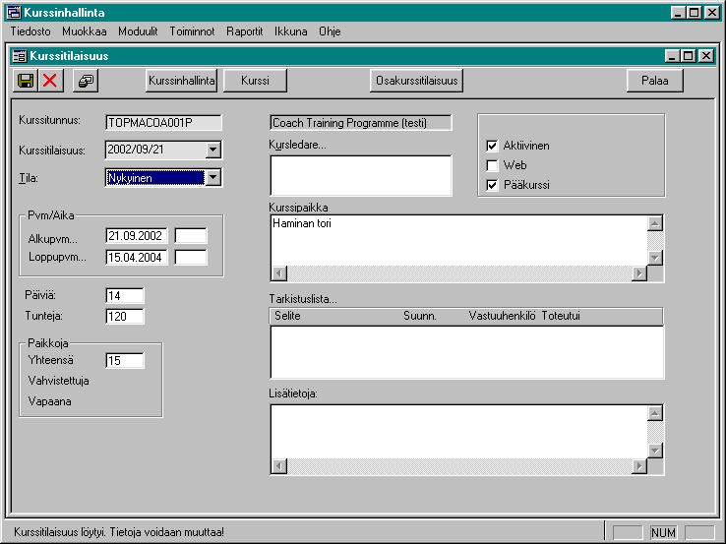
Kurssitilaisuuksien luomisesta enemmän sivulla 4.

Osakurssien liittäminen pääkurssiin.

- Kun olet Kurssi-ikkunassa ja sinulla on näkyvissä pääkurssin perustiedot, paina Osakurssit.-painiketta ja Osakurssien valinta kurssille –ikkuna aktivoituu (kuva 10).
- Voit asettaa ehtoja taulukossa näytettäville kursseille, kuten top*, jolloin näkyviin tulevat kaikki TOPin järjestämät kurssit.
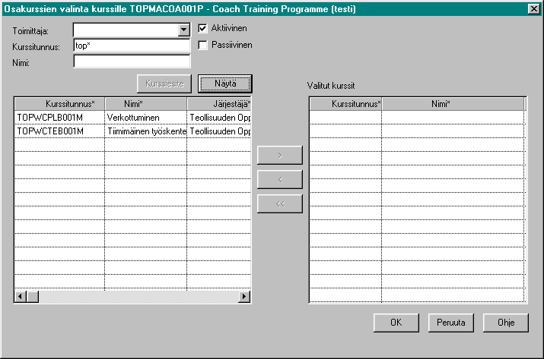
Kuva 10 . Kurssien lisääminen pääkurssiin.
- Valitse hiirellä lisättävät kurssit ja siirrä ne ikkunan keskellä olevalla nuolenkärki-painikkeella Valitut kurssit –taulukkoon vaikka yksi kerrallaan ja klikkaa Ok.
- Toiminta palautuu Kurssi-ikkunaan, tallenna .

Osakurssitilaisuuden liittäminen pääkurssitilaisuuteen

Nyt meillä on luotuna osakurssit ja niiden kurssitilaisuudet sekä pääkurssi ja sen kurssitilaisuudet ja olemme liittäneet osakurssit pääkurssiin. On siis vielä liitettävä osakurssien tilaisuudet pääkurssin tilaisuuksiin, jotta esimerkiksi oikea Verkottumisen osakurssitilaisuus saadaan oikean Coachin yhteyteen.

- Avaa haluamasi pääkurssin Kurssi-ikkuna. Kurssit löydät helposti mm. Toiminnot –valikon Kurssiluettelo-valinnan avulla.
- Kurssi-ikkunan Kurssitil.-painikkeen avulla pääset kurssitilaisuuksiin.
- Valitse Kurssitilaisuus-kentän alasvetovalikon avulla haluamasi pääkurssin tilaisuus ja Osakurssitilaisuus-painike aktivoituu, kuva 11.

Kuva 11. (Pää)kurssitilaisuus-ikkuna

- Paina Osakurssitilaisuus-painiketta ja kuvan 12 kaltainen ikkuna avautuu.

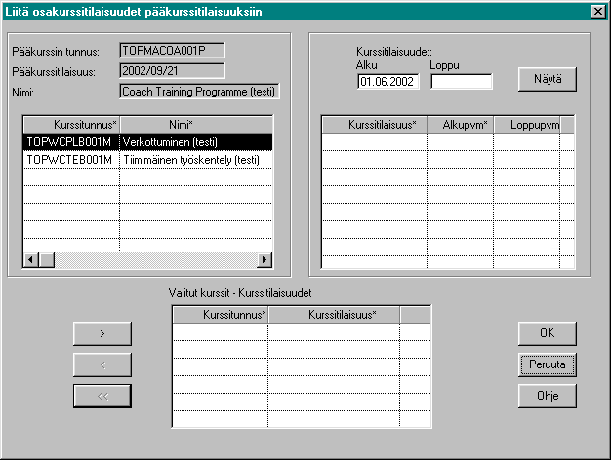
Kuva 12. Liitä osakurssitilaisuudet pääkurssitilaisuuksiin –ikkuna

- Valitse hiirellä ikkunan vasemmasta taulukosta se kurssi, jonka tilaisuuden haluat lisätä pääkurssitilaisuuteen.
- Paina ikkunan oikeassa reunassa olevaa Näytä-painiketta ja taulukkoon ilmestyvät kyseisen kurssin tilaisuudet. Voit poistaa päivämääräehdon, mikäli se rajoittaa toimintaasi.
- Valitse nyt esille tulleista tilaisuuksista hiirellä haluamasi ja ikkunan vasemmassa alaosassa sijaitsevalla nuolenkärki-painikkeella voit siirtää kurssitilaisuuden valittujen joukkoon, kuva 13.

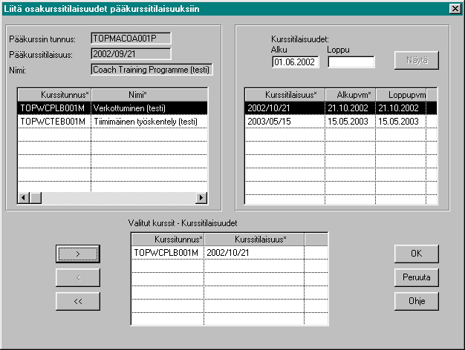
Kuva 13. Kurssitilaisuuksien liittäminen.

- Toimi samoin myös toisen vasemmlla olevan kurssin kanssa.
- Kun halutut tilaisuudet on liitetty pääkurssitilaisuuteen ja näkyvät siis alimmassa taulukossa, klikkaa Ok.
- Toiminta siirtyi takaisin Kurssitilaisuus-ikkunaan, tallenna .

Nyt olemme lisänneet pääkurssin tilaisuuteen oikeat osakurssien tilaisuudet.

Osallistujien lisääminen pää- ja osakursseille

- Etsi haluamasi pääkurssi Toiminnot-valikon Kurssinhallinta-toiminnolla, katso ohje kohta IV 1-4 sivulta 6.
- Valitse alasvetovalikosta haluamasi kurssitilaisuus ja viereiseen taulukkoon tulee näkyviin kyseiseen pääkurssitilaisuuteen liitetyt osakurssitilaisuudet.
- Paina Ilm. kurssille –painiketta ja saat näkyviin kyseisen pääkurssitilaisuuden ilmoittautumistilanteen.
- Nyt voit ilmoittaa haluamasi henkilön kurssille, katso ohje kohta IV 8 ➔, sivu 6.
- Kun olet löytänyt haluamasi henkilön, valitse hänelle Tila. Kun on kyse pääkurssista, oppilaita voi vain ilmoittaa tai vahvistaa kurssitilaisuudelle. Henkilö on nyt myös ilmoitettu kyseiseen pääkurssin tilaisuuteen liitettyihin osakurssitilaisuuksiin. Näitä ilmoittautumisia voi muutella tavalliseen tapaan kyseiseen kurssitilaisuuteen liittyen.

Kurssisuoritusten päivittäminen Kehitysmoduulissa

Yksittäisiä kurssisuorituksia voi päivittää myös TPHR:n Kehitysmoduulissa. Siellä voidaan päivittää sekä sisäisiä että ulkoisia kurssisuorituksia.

- Siirry kehitysmoduuliin TPHR:n päävalikosta.
- Hae Toiminnot-valikon Henkilöluettelo-toiminnon kautta henkilö, jolle haluat lisätä (poistaa) kurssisuorituksen.
- Kun olet saanut näkyviin henkilön kehitystiedot (kuva 14.), paina Kompetenssi-painiketta ikkunan yläosassa (ympyröity).

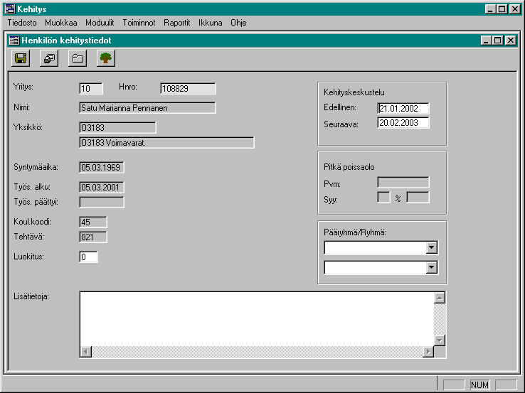

Kuva 14. Henkilön kehitystiedot –ikkuna ja Kompetenssi-painike.

- Näin näytön alareunaan avautui Kehitys-ikkuna, jossa voidaan tarkemmin tarkastella mm. henkilön kurssisuorituksia.
- Valitse ikkunan oikeasta reunasta Kompetenssiryhmäksi Kurssit ja henkilön suorittamat kurssit ja kurssi-ilmoittautumiset tulevat näkyviin. (kuva 15)

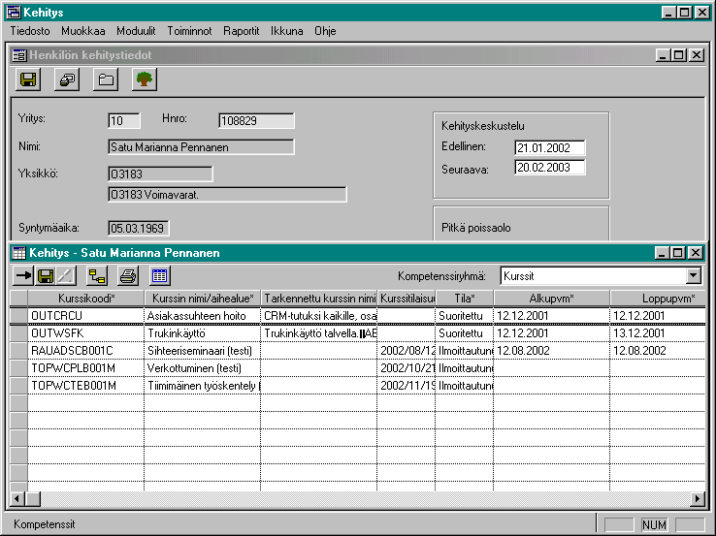

Kuva 15. Henkilön kurssitiedot

- Paina Yhdistä-painiketta Kehitys-ikkunan työkaluriviltä (kuvassa 15 ympyröity).
- Nyt näytölle avautui Kurssien ja kurssitilaisuuksien valinta –ikkuna (kuva 16). Valitse Järjestäjä-alasvetovalikosta joko sisäinen tai ulkoinen toimittaja. Voit myös laittaa tarkemmat ehdot Kurssitunnus- tai Nimi-kenttään. Tässä esimerkissä on kyseessä sisäinen toimittaja.
- Kun olet määritellyt ehdot paina Näytä ja saat listan kursseista vasemman puoleiseen taulukkoon.
- Valitse hiirellä kurssi ja paina ikkunan oikean reunan Näytä-painiketta (ympyröity), niin näet kyseisen kurssin tilaisuudet.
- Valittuasi tilaisuuden paina vasemman alareunan nuolenkärki-painiketta (ympyröity) ja saat siirrettyä tilaisuuden Valitut kurssit –taulukkoon.
- Paina Ok.

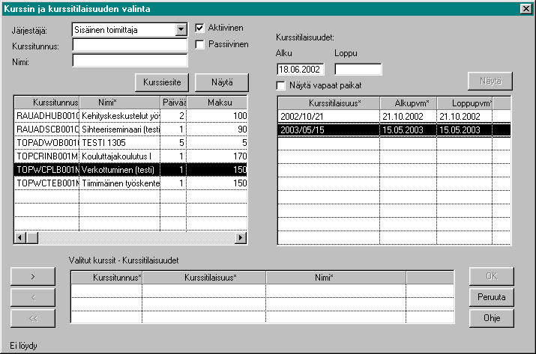

Kuva 16. Kurssin ja kurssitilaisuuden valinta –ikkuna.

- Toiminta palasi takaisin Kehitys-ikkunaan.
- Valitse Tila-kentän alasvetovalikosta Suoritettu.

Tässä ikkunassa voit myös muuttaa mm. kurssin hintaa ja päivien määrää, mikäli ne eivät kyseisellä henkilöllä ole samoja kuin kurssilla yleensä.

Talon ulkopuolella käytävää koulutusta varten järjestelmään on rakennettu valmiiksi koulutusluokittelu, jota käytetään kurssisuoritusten päivittämiseen. Toimintaa etenee kuten edellä esitetty aina kohtaan 7, jossa valitaan järjestäjäksi Ulkoinen toimittaja.

Näin vasemman puoleiseen taulukkoon avautuu lista, josta valitaan sopiva AIHEALUE kurssille. KYSEESSÄ EI SIIS OLE KURSSIEN NIMET VAAN AIHEALUEET.

- Valitse aihelue ja siirrä se suoraan Valitut kurssit –taulukkoon vasemman alareunan nuolenkärki-painikkeella.
- Kurssitilaisuuksia ei tässä tapauksessa ole, koska kyse on ulkopuolisista kursseista eikä kurssihallinnan avulla hallittavista sisäisistä kursseista.
- Klikkaa OK ja toimita palautuu Kehitys-ikkunaan.
- Kurssin tarkemman nimen voi nyt kirjoittaa Tarkennettu kurssin nimi/lisätieto –kenttään. Kyseiseen kenttään voi myös lisätä kurssin järjestäjän nimen.
- Täydennä kurssin Tila.
- Lisää kurssin Alkupäivä, loppupäivä ja päivien lukumäärä.
- Voit myös täydentää Hinnan, mikäli tiedät sen.
- Kurssitilaisuus-kenttä jää tyhjäksi.

Kurssisuoritusten tarkastelu tietyn kurssin tai aihealueen kannalta
- Valitse Kehitysmoduulin Toiminnot-valikosta Kompetenssien haku – Ehdot –toiminto.
- Aseta Kompetenssiryhmäksi Kurssit (kuva 17).

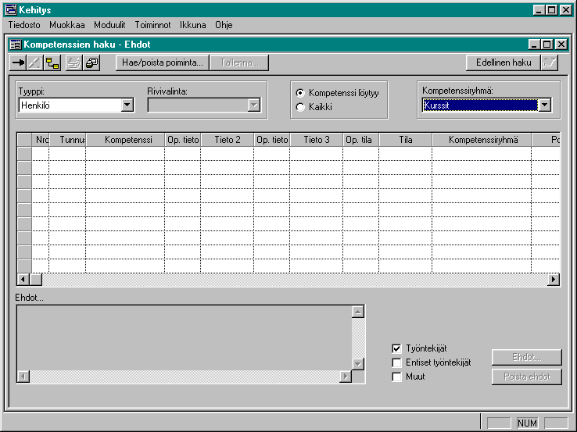
Kuva 17. Kompetenssien haku – Ehdot –ikkuna.
- Paina Yhdistä-painiketta.
- Etsi Kurssinvalinta-ikkunassa haluamasi kurssi tai kurssit. Katso tarvittaessa ikkunan toiminnasta ohje sivulta 11.
- Toiminta palautuu Kompetenssien haku –Ehdot –ikkunaan kuva 18.
- Määritä tarpeesi mukaan kurssien Tilaksi alasvetovalikon avulla (ympyröity).
- Ikkunan oikean alanurkan Ehdot-painikkeen kautta pääset määrittämään ehtoja ja voit rajata kyselyn koskemaan esim. tiettyä osastoa tai toimintoa.
- Käsipainikkeella saat näkyviin haun tuloksen.
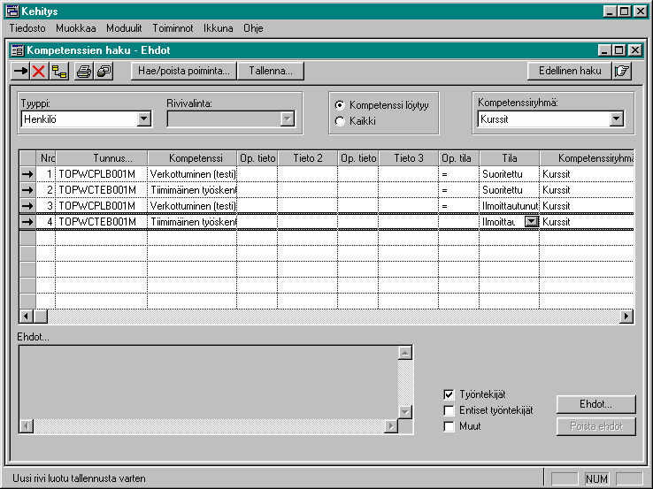

Kuva 18. Tilan asettaminen.

- Avautunut ikkuna (kuva 19) kertoo alarivillä, kuinka monelta henkilöltä löytyy jompi kumpi kurssisuorituksista tai ilmoittautumisista ja käsi-painikkeella saat tarkemman tiedon henkilöistä (kuva 20).

Kuva 19. Haun tulokset
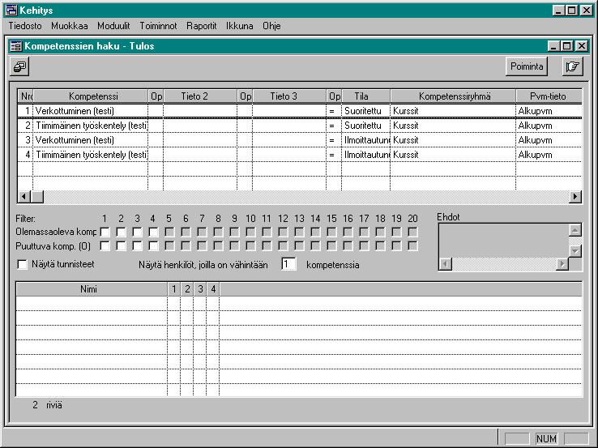

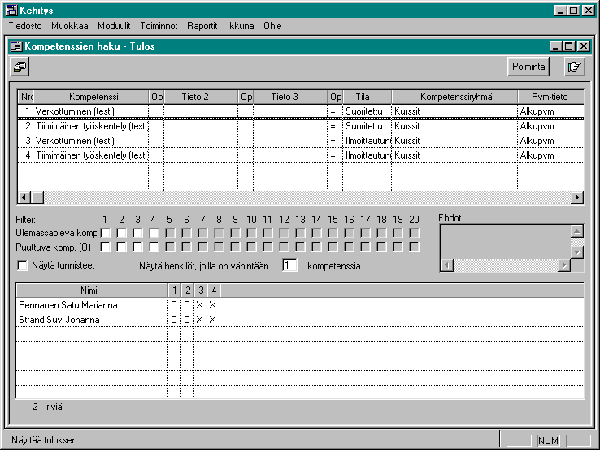
Kuva 20. Tarkempi tulos.

Kokeile myös Toiminnot-valikon Seuranta-toimintoa.

